Beszámoló a Sportegyesület 2012 évben végzett tevékenységéről.

A sportegyesületet 5 fős elnökség és az elnök irányítja. Az elnökség és elnök munkáját a titkár segíti, aki koordinálja a szakágak szervező munkáját. Az elnökség a programokról dönt és meghatározza a program felelős szervezőjét. A tagok bevonásával szervezzük a programokat. Az elnökség szükség szerint, de legalább negyedévente ülésezik, ahol áttekinti a programokat, valamint meghatározza a programokhoz kapcsolódó költség keret lehetőségeit.

Az egyesületnek alkalmazottja nincs, a tevékenységét mindenki díjmentesen társadalmi munkában végzi. Egyedül a könyvelési tevékenységet végzi könyvelő iroda, melyért havi díjat fizetünk. Egyéb adminisztrációs költségünk nincs.

Az egyesület megkapta „kiemelten közhasznú” besorolást, így az SZJA 1%-ára is jogosultak vagyunk. Első alkalommal 2007 évben volt lehetőségünk erre a támogatási formára.

A fő támogatónk a Magyar Telekom Nyrt. Más támogatót eddig nem tudtunk bevonni.

Az egyesület a külvilág felé „zárt”, tagjaink csak a Telekom, és a Telekomból kiszervezett külső cégek (Strabag, MKB autó, ITSH) dolgozóiból és családtagjaik áll. Működési területünk a volt Pécsi Igazgatóságra korlátozódik, Baranya, Somogy és Tolna megyékre. Vidéken Kaposváron és Szekszárdon vannak tagjaink. A taglétszámunk minden átszervezésnél, leépítésnél kismértékben változik. 2009 (132 fő), 2010 (111 fő), 2011 (115 fő), 2012 évben 105 fő volt a létszám. A 2012 év végével a Kaposváron és Szekszárdon dolgozó tagjaink elkerültek a Telekomtól, és tagságukat nem hosszabbították meg. 2012 évben az MSZI területéről sikerült új tagokat szerveznünk.

Az év folyamán az új tagok aktívan részt vettek a programokon új ötletekkel színesítetek programjainkat. A 2012 évben a taglétszámunk 105 fő volt. A 8 féle ismétlődő programokon összesen 135 fő vett részt.

Az elmúl 3 évben a taglétszámot és az egyes programokat igénybevevők létszámát az alábbi táblázat tartalmazza.

DTSE tagság részvétele | Termé-szetjárás | Kerékpár | Fallabda | Fotó | Kondi | Korcsolya | Síelés | Úszás | Vadvízi evezés | Foci
2010 | 46 | 30 | 12 | 7 | 17 | 12 | 17 | 16 | 9 | 11
2011 | 42 | 32 | 3 | 6 | 11 | 0 | 19 | 10 | 0 | 12
2012 | 39 | 32 | 1 | 11 | 12 | 0 | 13 | 8 | 0 | 13

A tagság nagy része rendszeresen sportol, többször részt vesznek az SE különböző sportolási lehetőségek közt.

Az elmúlt évben a fallabda sportág igénybevétele szűnt meg. 129 fő részvétele volt az összes rendezvényen. A rendezvények igénybevételénél körülbelül kialakult, hogy ki mely programokat szokta látogatni. Légyeges változás nem tapasztalható.

A sportegyesület elnöksége január hónapban megtárgyalja az éves program lehetőségeket és meghirdeti a tagság, valamint a területen dolgozó kollégák között. A program alapján kérjük a kollégákat, hogy az adott évi tagságukat hosszabbítsák meg, vagy lépjenek be az egyesületbe. A tagságot március 31-ig kellett rendezni. Évközben, programokhoz kapcsolódó belépést nem támogatunk.

A 2012 évi tagdíjak az alábbiak voltak:

 | Megnevezés | Éves díj (Ft)
1 | Telekom csoport aktív dolgozói és családtagjaik | 4000.-
2 | az 1. pontbeli dolgozók nappali tagozaton tanuló családtagjai | 2000.-
3 | Telekom nyugdíjasok és családtagjaik | 3000.-
4 | Telekomtól leépített és kiszervezett SE tagok és családtagjaik, akik tagságukat a kiválás után is folyamatosan fenntartják | 8000.-
5 | Új belépő külsősök, akik az SE alapszabály szerinti működési területén önálló gazdasági tevékenységet folytató Telekom csoport vállalkozások dolgozói, és az Ő családtagjaik | 15000.-

A tagságot meg lehet újítani:
- személyesen a Pécs, Jókai u. 10.- épületben a titkárnál Kis Tóth Ernőné (Zsuzsa)-nál.
elérhetőségei:
Telefon: 72-519 657
Mobil tel: 30-411 86 26
Email: kis.toth.ernone@telekom.hu
Személyesen a Pécs, Jókai u. 10. (műszaki épület) 304 –es szobában érhető el.

- egyesület számlájára történt átutalással. (12072507-00167089-00100002 Raiffeisen bank) Az átutalásnál a megjegyzés rovatba kérjük a nevet és e-mail címet megadni. A programokról a honlapon ( http://www.dtse-pecs.hu/ ) kívül mailen is adunk tájékoztatást a tagoknak.

A programokon való részvételeknél minden esetben kérünk tagi hozzájárulást is. Általános elv, hogy a támogatás mértéke az 50%-ot nem haladhatja meg, vagy egy összegben a 20 000.-Ft/tag összeget. Az átlagos támogatás mértéke kb. 30 %. A programok támogatásának mértékét az elnökség dönti el.

A sportegyesület elnöksége:

Elnök: Kiss Dezsõ Tel.: 72/519 300 (5300)
Elnök helyettese: Somfai János Tel: 30/ 95 66 401

Az egyesület titkára: Kis Tóth Ernõné Tel.: 30/ 41 18 626; 72/519 657 (5657)

Az elnökség tagjai:
1.) Balázs Ildikó Tel.: 30/66 15 322
természet járás, síelés

2.) Hügl Erika Tel.: 30/27 44 685
pénzügyek

3.) Jerger Klára Tel.: 30/54 72 961
kondi terem, fittnes, úszás

4. ) Kiss Dezsõ Tel.: 30/ 95 66 585
pénzügyek, kisbusz foglalás, Mohács faház, fotó, internetes megjelenés

5.) Lőrinc Tamás Tel: 30/93 70 763
területi tömegsport, fallabda

6.) Somfai János tel.: 30/ 95 66 401
nagy csoport túrák, kerékpár

2010 áprilisban elnökségi választást tartottunk. Az alapító okiratunk szerint az elnökség mandátuma 4 évre szól.

A sportegyesület legfőbb döntéshozó szervezete a küldött közgyűlés. A küldött választást 2009 évben tartottuk. A küldött közgyűlés a 6 fős elnökségből és a 11 fő küldöttből áll. Összesen 17 fő. A 2011 évi mérleg és a beszámoló elfogadása a 2012. május 17-i küldöttközgyűlésen történik. A sportegyesület tevékenységét 3 fős felügyelő bizottság is ellenőrzi. Tevékenységüket társadalmi munkában látják el. A FEB elnöke Tóthné Pfaff Éva. Az üzemi tanács delegáltja Őz Éva, aki FEB tagként részt vesz a munkánkban. A 2012 évi FEB beszámolót és mérleget a közgyűlési fogadja el.

A küldöttek létszáma lecsökkent és további kooptálásra nincs lehetőségünk, ezért 2013 tavaszán küldött választást kell tartanunk. Az elnökség úgy döntött, hogy a küldött választással egy időpontban elnökségi választást is tartunk. Így a két választás azonos forduló időpontra eshet a jövőben.

2012-ben megvalósult programjaink:

Állandó sportolási, program lehetőségek:

- Kondi (Jerger Klára)

A Pécs Rákóczi u. 19 épületben lévő konditermünk az épület eladásával és az APEH beköltözésével megszüntetésre került. A kondi termet sikerült átköltöztetnünk a Jókai u. 10. épület földszintjére. Az új kondi terembe a tagság igényeihez igazodva vásároltunk új futópadot, flabesos edző gépet és ergometert. A kondi terem látogatottsága az új helyen nagyon megemelkedett, az új gépek vonzották a kollégákat, és sok új tagunk lett ezzel a fejlesztéssel. A gépek karbantartását a továbbiakban fontos feladatnak tartjuk, a meghibásodott gépeket javítottuk, az elhasználódott eszközöket pótoltuk. A konditerembe DVD lejátszót és TV-t biztosítottunk a fitnesz programok tartásához. A kondi teremben egy időpontban maximum 4-5 fő edzésére van lehetőség.

- Úszás (Kis Tóth Ernőné)

A hullám fürdőben biztosítunk jegyes rendszerű úszás lehetőséget. A rendszeres igénybevevők kb. 10 fő.

- Foci (Csécs László)

Kaposváron a tagjaink részére a teremfocihoz iskolai sportterem bérlésére nyújtottunk támogatást. Az igénybevevő átlagosan 10 fő. 2012 évi leépítésekkel a Kaposvári foci csapat is megszűnt. Továbbiakban focit nem működtetünk.

- Mohács sziget pihenőház (Kiss Dezső)

A faházat az egyesület a Matávtól vásárolta meg, a jóléti üdülők csökkentésekor. A Mohács szigeti faházban 2008 év során átalakítást végeztünk, melynek keretében kialakítottunk egy belső zuhanyzót, és felújítottuk az épület vízrendszerét. Sajnos a fúrt kút vízhozamával a nyár folyamán gondok voltak. 2012 évben bevezettük az épületbe a vezetékes vizet, így az épület kihasználtsága a reményeink szerint lényegesen emelkedni fog. A tagságnak térítésmentesen lehetősége van a faház igénybevételére.

- Kisbusz (Kiss Dezső)

A Matávtól 2001-ben vásárolt 9 személyes kisbusz üzemeltetését biztosítjuk. Főleg a kerékpár túráknál igen komoly költség csökkentést jelent. A kiemelten közhasznú minősítésünk miatt adót nem kell fizetnünk. Kisebb csoport túráihoz, rendezvényeihez a tagság a kisbuszt igénybe veheti önköltséges alapon. Az év végén döntöttünk egy sokkal komfortosabb modernebb használt kisbuszra történő cseréről.

- Az információk biztosítása érdekében működtetünk egy külső szerveren internetes honlapot. A lapot Kiss Dezső szerkeszti. Ezen keresztül is igyekszünk minden tagot a lehető legrészletesebb információval ellátni. http://www.dtse-pecs.hu/

Sajnos a szakági aktivistáink évről évre egyre kevesebben lettek, ezért 2010-től már nincs szakági működés.
A programok és beszámolók részletesen az SE honlapján megtekinthetők. Programjaink és a programokról beszámolók az internetes oldalunkon rendszeresen megjelennek.

Az alábbiakban, időben visszafelé haladva olvasható az egyesület 2012 évi rendezvényei:

  2012. 12. 15.
  Karácsony a Pannon Filharmónikusokkal
  Ajánljuk a programot mindenkinek, tehát a felnőtteknek is, akiknek még, vagy már nincs olyan korú családtagja, akit elvihet, illetve a magányosaknak.
  Kitűnő lehetőség az ünnepi felkészülésre, a klasszikus zenével, a magyar irodalom gyöngyszemeivel való ismerkedésre.
  
  2012. 12. 29.
  Kilátók a város felett záró túra
  A 2012 év végi zárótúráról a képeket, és a túráról a beszámolót itt nézheted meg.
  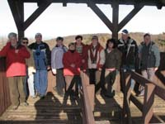
  2012. 12. 07.
  Befejeződött a konditerem felújítása, bővítése
  A konditeremben a tagjaink rendelkezésére állnak a következő új eszközök:
  Nordic T9 futópad (iFit live edzés programokkal, Goggle tervezési lehetőséggel, internet kapcsolattal)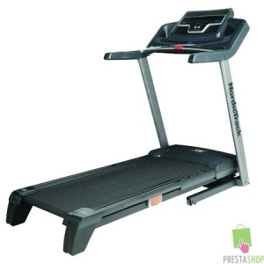 | XFact ergometer  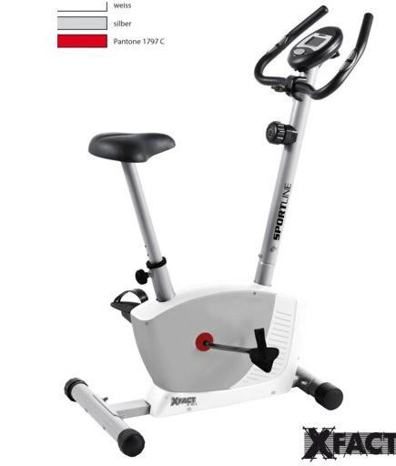 | Flabelos edzőgép  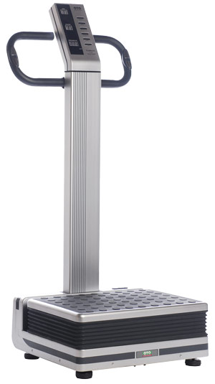
  A konditerem használatához elkészült az új házirend. Kérünk mindenkit, hogy a használati utasításoknak, és a házirendnek megfelelően használja a gépek.
  2012. 12. 07.
  Kilátók a város felett túra
  2012.12.29.-n szombaton (tartós eső vagy 10 cm feletti hó esetén 2013.01.05.-n) nyitott kilátó túrát szervezünk. Jelentkezés: 2012.12.23.-ig Kiss Tóth Ernőnénél, 12. 27 és 28.-n a +36 30 9566 401 számon a túra vezetőnél lehet. Túravezető: Somfai János
  Találkozó: 09.20 órakor,az Orfűre 09.30 órakor induló Volán járat megállójában. (Későbbi felszállási lehetőség az Uránvárosi autóbusz állomáson van.) Költség 310 Ft .
  Útvonal: Remeterét - Sós-hegyi kilátó - Lapis - Tubes, (János-kilátó) - Kis-Tubes - Misina - Dömör-kapu, (Flóra-pihenő).
  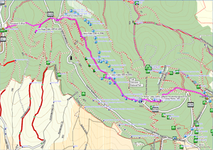
  2012. 12. 01.
  Az ügyészség törvényességi vizsgálata lezárult
  "Az egyesület 2003 november 07. -én kelt alapszabálya 24. pontjának első bekezdése szerint az egyesület legfőbb szerve a küldött közgyűlés 20 főből állt.
  Az egyesület 2004 május 12.napján kelt egységes szerkezetű alapszabálya a küldöttközgyűlés tagjainak számát azonban már nem határozta meg, és azt a jelenleg hatályos - 2012. augusztus 31.-én elfogadott - alapszabály, illetve az egyesület szervezeti és működési szabályzata sem tartalmazza.
  A fentieket az ügyészségről szóló 2011. évi CLXII. törvény 26. par. (7) bekezdése alapján
  jelzésben
  hozom tudomására."
  2012. 12. 04.
  Digitális foto tanfolyam meghírdetése
  A tanfolyamot azoknak szánjuk, akik rendelkeznek alapfokú számítógép felhasználói ismertekkel, de eddig nem, ritkán, vagy régen fényképeztek.
  Jelentkezés: 2013. január 31.-ig somfaija@t-online.hu vagy a +3630 9566 401 mobilon.
  A tanfolyam nyitott azon bárki részt vehet, de túljelentkezés esetén elsőbbséget élveznek a DTSE tagjai és családtagjaik.
  2012. 11. 07.
  Mikulás napi pincejárás
  Szeretettel várjuk Mecseknádasdon 2012. december 8-án (szombat) a Mikulás napi pincejáráson.
  PROGRAM:
  14.00 Vendégvárás a Wildhorse UCG Kft. mecseknádasdi iroda megnyitóján Helyszín: Mesterségek Háza (Rákóczi F. u. 1.)
  14.30 A Mecseki Borrend Egyesület zenés felvonulása a rendezvénysátorhoz (Trieb-i pincesor) Indulás: Mesterségek Háza
  Műsor:
  15.00 A Mecseki Borrend Egyesület borlovag avatása
  - Vivat Bacchus Énekegyüttes
  - MNN Néptánc Egyesület
  - MNN Fúvószenekar
  2012. 11. 14.
  Mikulás túra
  A hagyományokhoz híven idén is megrendezi az SE a
  " MIKULÁSTÚRÁT "
  A túra 2012. december 8.-án 9 órakor indul a TECA MAMÁTÓL, Égervölgy - Égertető útvonalon. Kb. 2 km.
  
  2012. 10. 24.
  Az alapító okirat és a székhely változás jogerős
  A Pécsi Törvényszék a Dél-dunántúli Távközlési Sportegyesület Pécs elnevezésű civil szervezet nyilvántartási ügyében értesíti a kérelmezőt, hogy a 21. sorszámú végzése 2012. október 10. napján jogerőre emelkedett.
  2012. 11. 06.
  Konditerem költözés és fejlesztés
  A Telekom döntése alapján a Rákóczi u.-i épületből minden szervezet átköltözik a Jókai u. 10 épületbe. Így a konditerem is átköltözik. A porta mellett új terem, öltöző és zuhanyzó kerülnek kialakításra. A költözéssel összefüggésben az elnökség döntött a konditerem megújjításáról, az idősödő korosztály részére új eszközök beszerzéséről. Új futópadot, szobakerékpárt, és Flabélos edzőgépet vásárlunk. A gépről itt olvashatsz.
  2012. 10. 09.
  Ügyészségi törvényességi vizsgálat
  A Baranya Megyei Föügyészség az egyesülési jogról, a közhasznú jogállásról, valamint a civil szervezetek működéséről és támogatásáról szóló 2011. évi CLXXV. törvény (továbbiakban: Ectv.) 11. § (1) bekezdésében biztosított jogkörben eljárva a
  Dél-Dunántúli Távközlési Sportegyesület Pécs elnevezésű civil szervezet működésének törvényességi ellenőrzését folytatja le - a 2010. évtol kezdődően - vizsgálat keretében.
  A vizsgálathoz kért anyagokat hiánytalanul átadtuk, a kért írásos tájékoztatást megadtuk.
  2012. 10. 13.
  Beszámoló a villányi vörösbor fesztivál túráról
  A túrát többek kérésére Villányba szerveztük mert már régen nem jártunk Villányban.
  A vonat reggel hét óra előtt indult Palkonyára és 50 perc utazás után már meg is érkeztünk. Az első állomás a palkonyai szőlőhegyen lévő Szent Bertalan kápolna volt. Folytatás....
  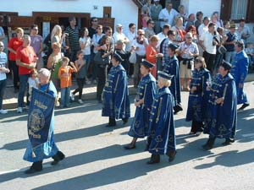
  2012. 09. 30.
  Túra a vörösbor fesztiválra Villányba
  Időpont: 2012.10.06. szombat
  Az idei évben is megrendezésre kerül a Villányi Vörösborfesztivál! 2012. október 5 - 7. között. A rendezvény során a gasztronómia, az értéket képviselő kézművesség, a kulturális programok és a zene karöltve, a vörösbor égisze alatt tartogat egy különleges hétvégét minden látogató számára! Túravezető: Somfai János +3630 9566 401
  részletes programterv
  2012. 10. 05.
  Mohács hétvégi faház vízbekötés
  Az elnökségi döntésnek megfeleően elkészült a mohácsi hétvégi házunkban a vezetékes víz bekötése. Így konfortosabb körülmények között veheti igénybe minden SE tag a faházat.
  További információk a házról...
  2012. 09. 20.
  Fényképek a Sopron - Pietingtall kerékpár- Schneeberg túráról
  A tervezettnek megfelelően a lelkes kerékpáros és túra csapat 12 fővel nekivágott a túrának. Első nap a Schneeberg hegyre mentünk fel a fogaskerekúvel és a hegyen egy körtúrát tettünk. A túra nehezebb volt, mint amire számítottunk. Másnap a Pietingtall völgyben tettünk kerékpár túrát. A túra végi jelzett kiépített kerékpárúton haladt. Hazaindulás előtt Sopron - Balf -Harka útvonalon kerekeztünk mégegyet. A képeket itt nézheted meg.
  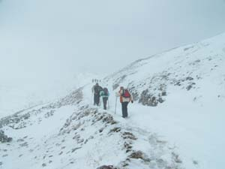
  2012. 09. 30.
  Őrség túra részletes programja
  Elkészült az őszi Őrség túránk részletes programja.
  - A program részletes időtervét itt nézheted meg
  -A gyalog túrákról a szinteket itt láthatod.
  - Az útvonalakról a térképeket kétféle formátumban töltheted le:
  Google kmz formátum, Garmin mapsource formátum
  - Ha egyiket sem tudod használni, akkor word formárumban az áttekintő térképeket itt látod. A piros szí a gyalog túrát jelöli!
  A szállásról infók: 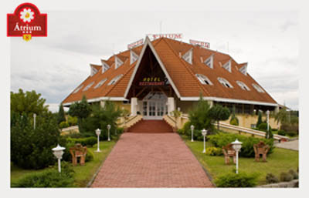
  2012. 08. 28.
  2013 évi sítúra meghírdetése
  A hagyományos sítúrát az Egyesület 2013 január 22 - 27 között szervezi Ausztria - Salzburgerland - Dachstein Westbe.
  Szállás:
  Gasthof Musikantenwirt - Gasthof
  Annaberg im Lammertal település központjában, mindössze 150 m-re a sílifttől épült 2 csillagos szálláshely. Egyszerű, de hangulatos és tiszta szobák és étterem várja a vendégeket.
  Ellátás:
  Félpanzió (büféreggeli, 3 fogásos menüvacsora, salátabüfé)
  http://www.hovautazzunk.hu/tel/szallashely_adatlap.php?Ho=321
  Szállás félpanzióval 56.500,-Ft
  Jelentkezési határidő 2012 szeptember 10-ig 10.000,-Ft előleg befizetésével.
  Egyesületi tagoknak a hozzájárulás mértéke a jelentkezők létszámától függően kerül megállapításra.
  2012. 09. 10.
  Őszi túra meghírdetése az Őrségbe
  Hagyományos őszi túránkat 2012 október 20-23 között az Őrségben tartjuk.
  Talán az egyetlen tájegység hazánkban, amelynek elnevezését nem földrajzi fogalom, hanem saját történelme adja.
  A kirándulás teljes díja 35.000,- Ft. Se tagoknak a hozzájárulás 10.000,- Ft.
  Szállás félpanzióval az Átrium Hotel & Restaurant-ban lesz Szentgotthárdon kétágyas szobákban.
  Jelentkezési határidő 2012. szeptember 18.-a kedd 10.000,-Ft előleg befizetésével.
  Mindenkit szeretettel várunk! részletesebb program
  2012. 08. 27.
  Kisvasút nap elmarad
  Balatonfenyvesen 2012. szeptember 1.-ére meghírdetett Kisvasút-nap, érdeklődés hiányában elmarad.
  2012. 08. 31.
  Rendkívüli közgyűlés
  A közgyűlés elfogadta a Pécsi Törvényszék módosító indítványait. Az elfogadott alapító okiratot és a jegyzőkönyvet a hivatkazásokon olvashatod.
  2012. 08. 07.
  Kerékpáros és gyalogos túrát szervezünk Sopronba és Ausztriába
  Időpont : 2012. 09.13 - 2012.09. 16.
  Utazás : egyénileg, ill. SE kisbusszal
  Szállás : Sopron, Telekom vendégszoba Vasvári P u. 11. (2 lakás, lakásonként 4+1fővel), Postás vendégszoba (Kaboldi utca 2.)
  Étkezés : egyénileg, ill. közös főzés
  A részletes program terv
  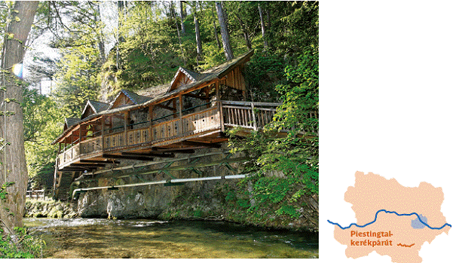
  2012. 08. 17.
  Rendkívüli közgyűlés összehívása
  A Pécsi Törvényszék a sportegyesület alapító okirat változással kapcsolatban több ponton kifogást emelt. A kifogásokat módosítanunk kell az alapító okiratban, mert jelen formában nem fogadja el a Törvényszék. A vézzés itt olvasható. A kifogásokra a módosításra és az ismételt benyújtásra 30 napunk van. A 30 nap augusztus 21-től kezd. Amódosított alapító okirat tervezetet itt olvashatod.
  A Törvényszék 14.Pk.60.126/1996/19 szám alatti végzésében emelt észrevételek, és kifogások módosítására 2012. augusztus 31-án pénteken 14 órára a Pécs Jókai u. 10 3. emeleti tárgyalóba rendkívüli közgyűlést hívok össze.
  Kérem, aki esetleg akadályoztatva lenne, a jelzett időpontban másnak adott megbízással biztosítsa a határozatképességet.
  Kiss Dezső
  elnök
  2012. 06. 25.
  TÁMOP 6.1.2-11/1 pályázat
  Az egyesületünk pályázatot nyújtott be a TÁMOP 6.1.2-11/1 témában. A pályázattot befogadták az érdemi bírálat most kezdődik.
  2012. 08. 02.
  Kisvasút nap meghírdetése
  Balatonfenyvesen 2012. szeptember 1.-én lesz a Kisvasút-nap, amire egy kerékpár túrát felfűzve tervez programot Tóth István erre a hétvégére. A program leírást itt olvashatod.
  2012. 06. 02.
  Forrás tisztítás Éger völgyben
  Tóthné Pfaff Éva és Csiszár Gyula irányításával az egyesület lelkes túrázói elvállalták Égervölygyben a Delelő-kút, Fecske-forrás és Éger -forrás folyamatos karbantartását. Az első munkára június 1-én került sor. Az elvégzett karbantartásokról a beszámolót itt olvashatod.
  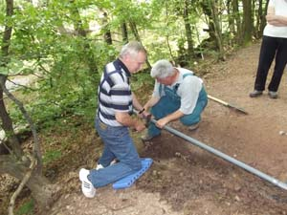
  2012. 06. 12.
  Árkád kerékpár túra képek
  Kellemes borús időben, Harkányban már kicsi szemerkélő esőben egyesületünk lelkes kerékpárosai résztvettek a VII. Árkád kerékpár túrán.
  A fényképeket itt nézhetitek meg.
  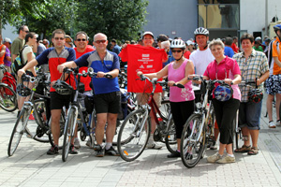
  2012. 05. 25.
  2012 évi közgyűlés
  Tisztelt Küldöttek, Elnökségi Tagok, Kedves Sporttársak!
  A Dél- Dunántúli Távközlési Sportegyesület a 2012 évi rendes közgyűlését 2012. május 24.-én megtartotta. A közgyűlés elfogadta a napirendi pontok szereinti beszámolókat az Alapító okirat és az SZMSZ módosítási javaslatokat. Az elfogadott dokumentumokat itt olvashatod.
  Kiss Dezső elnök
  2012. 05. 26.
  VII. Árkád kerékpártúra
  Június 10.-én megrendezésre kerül a Pécs- Harkány Árkád kerékpártúra. Az összefogó nálunk Gaál Judit. Jelentkezzetek Juditnál, vagy a linken található lap kitöltésével az Árkád bevásárló központ információs pultjánál. Csak az kap ajándékot aki időben regisztrál! A helyszínen is nevezhetsz, de nem kapsz ajándékot! Árkád Híradó link.
  Határidő a regisztrációra: június 01.
  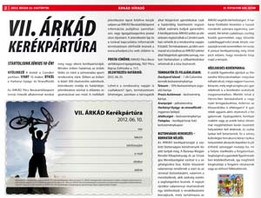
  2012. 05. 15.
  Sellye kerékpár túra
  Már évek óta sikeres "Kincsek között élünk" elnevezeésű kerékpártúrát a sellyei önkormányzat idén is megszervezte május 12.-én. A túrán az egyesületünk is résztvett. A meghívót itt a képeket az albumban láthatjátok.
  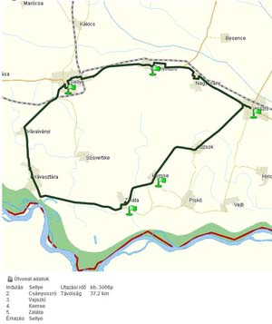
  2012. 05. 18.
  2012 évi közgyűlés
  Tisztelt Küldöttek, Elnökségi Tagok, Kedves Sporttársak!
  A Dél- Dunántúli Távközlési Sportegyesület a 2012 évi rendes közgyűlését 2012. május 24.-én (csütörtök) 14 órakor tarja a Pécs, Jókai u. 10. 3. emeleti tárgyalóban, melyre tisztelettel meghívlak.
  Kiss Dezső elnök
  2012. 03. 06.
  Balaton körüli kerékpártúra 04.27. - 05.01.
  Most már 12. alkalommal megtartandó Balaton körüli kerékpáros túránkat 2012. április 27.- május 1-ig meghirdetjük.
  A szállásokra a kempingekben, faházakban foglaltunk előzetesen helyet. A Siófokon és Füreden a faházakban van mini konyha is. Kaját egyedül Gyenesdiáson tudunk egységesen kérni. A kaja igényt kérjük a jelentkezéskor jelezni! Gyenesdiás kivételével van lehetőség a közös főzésre is.
  SE tagoknak: 8.500,-Ft /fő
  Nem SE tagoknak: 12.500,-Ft /fő
  A program részletesen itt olvasható.
  Jelentkezés Kis-Tóth Zsuzsánál (30- 4118626, kiss.toth.ernone@telekom.hu ) befizetés 2012. április 12-ig.
  A szállásokat április 15-ig véglegesíteni kell, utána nem áll módunkban változtatni!
  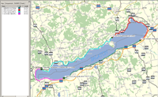
  2012. 03. 28.
  Aggtelek túra beszámoló
  A tervezett programnak megfelelően, ragyogó időben megvalósult az Aggtelek környéki túránk. A szolvák paradicsomban a Hernád áttörés végig túrázásához kevés volt az idő, ide még vissza kell térni. A túráról a fényképes beszámolótkat az albumban nézheted meg.
  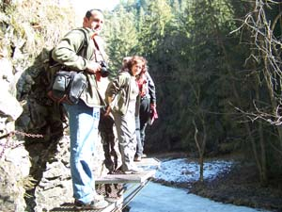
  2012. 02. 08.
  Schladming sí túra képekben
  Január 14.- 19. ig az ausztria Scladming sí területen megtartottuk a tervek szerinti sí túránkat. A nagy hóesésben nehezen jutottunk fel a kisbusszal a szálláshoz, de a programok a tervek szerint alakultak. A fényképes beszámolót itt tekintheted meg.
  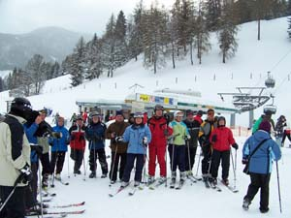
  2012. 02. 15.
  Látogatás a szajki Hárs bio pincészetben
  A januári havazás miatt elmaradt pincelátogatásra február 2-án került sor.Egyesületünk, a borkultúra, technológia, a borok jellemzőinek kóstolásos vizsgálata iránt érdeklődő négy tagja két vendéggel kibővülve látogatást tett a számos borversenyen díjazott pincészetnél. Beszámoló és képek a látogatásról.
  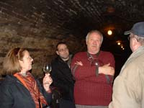
  2012. 01. 28.
  2012 évi tagdíjak
  Az elnökség megtárgyalata és elfogata a 2012 évi tagdíjakat. Az új tagdíj rendszert, és az összegeket itt olvashatod!
  Az új belépő Telekom dolgozóknak 2 évre szóló kedvezményes tagdíjat biztosítunk.
  Várunk az SE rendezvényein, csatlakozz te is hozzánk!
  2012. 02. 04.
  Tavaszi túra Aggtelekre 03.14 - 03.18-ig
  Idén a tavaszi túránkat Aggtelek és környékére szervezzük. A tervezett programot a itt olvashatod.
  Jelentkezni 2012. február 13-ig 10.000,-Ft előleg befizetésével Kis Tóth Zsuzsánál lehet.
  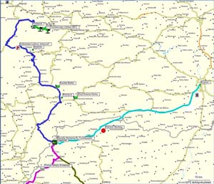
  2012. 01. 20.
  Dömörkapu - Melegmány - Sikonda túra
  2011.02.11. szombaton gyalog túrát szervezünk Dömörkapu - Melegmány völgy - Sikonda útvonalon.
  Túravezető: Somfai János
  A túra tartós eső, illetve 10 cm feletti hó esetén elmarad és két héttel később 2011.02.25.-én kerül megtartásra.
  Jelentkezéseket Kis Tóth Ernőné várja 02.08.-ig
  Részletes túra leírás, útvonal terv
  2012. 01. 28.
  Bio-bor kóstóló és borvásár Szajkon a Hárs pincében
  Február 03.- án pénteken 16 órai pécsi ndulással bio-bor kóstólót és borvásárt szervezünk Szajkon a Hárs pincében.
  A programról a részletek....
  Jelentkezés: somfaija@t-online.hu mail címen.
  2012. 01. 07.
  Beszámoló a december 30.-án megtartott évzáró éjszakai záró túráról
  A túra fejlámpák fényénél zajlott, és minden állomáson megismertük a pihenők történetét. Somfai János szervezésében az állomásra jelentkezett "szponzorok" által biztosított ételeket és italokat fonyasztottunk.
  A megtett túráról a részletes beszámoló és leírás itt található.
  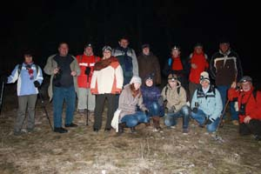
  Fényképek a képre kattintva.
  A tervezett útvonal pihenőinek leírását részletesen itt olvashatod.
  2012. 01. 12.
  Uszoda jegyek
  2012 évre ismételten vásároltunk uszoda jegyeket a pécsi Hullám fürdőbe. A jegyek változatlan feltételekkel és áron kedvezményesen vásárolható Kis Tóth Zsuzsánál.

2012 év a „nagy” beruházások éve volt. (Mohács faház vízbekötés, konditerem eszköz vásárlások, kisbusz csere döntés) Reméljük ezek a beruházások hosszabb távon az egyesületünk tagságának színvonalasabb sportolását fogja biztosítani. A sportoláson kívül a különböző területeken dolgozó kollégák „csapat építésének” is hasznos kereteket tudtunk biztosítani.

Az egyesület programjairól a fotó album is színes tájékoztatást ad.

Pénzügyi helyzetünk stabil, programjainkat úgy szervezzük, hogy likviditási gondot ne jelentsen a rendezvények finanszírozása. Hitelünk, és tartozásunk nincs. Az egyszerűsített mérleg beszámolót, és a működésünkről a Felügyelő Bizottság Jelentését a beszámolóhoz csatoljuk.

A forrásainkat igyekszünk a tagság igényeinek megfelelően a lehető leghatékonyabban felhasználni.

Pécs, 2013. május 17.

Kiss Dezső
Elnök sk.

